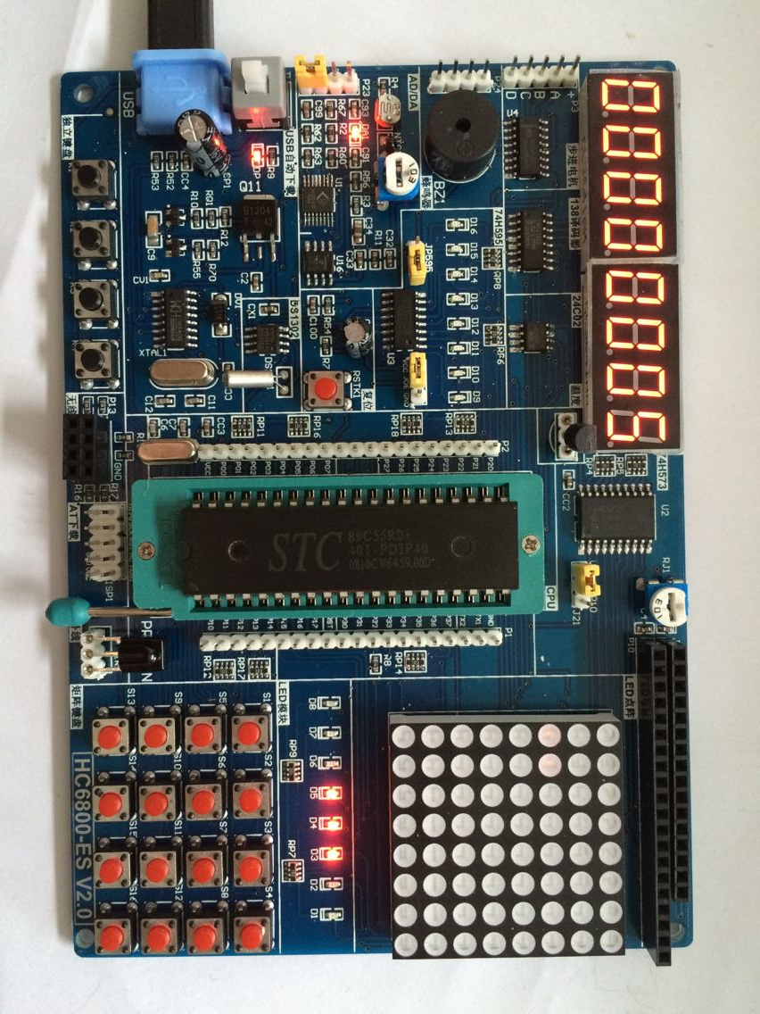
K1是保存数值，掉电后仍然可以记忆。
K2是读取保存的值。
K3是加1
K4是清0

